Термоклеевые пистолеты
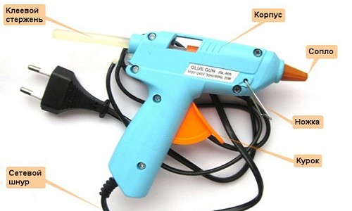
Термоклеевой пистолет — электромеханическое устройство для расплавления и дозированной подачи расплавленного клея.

Первый известный патент на устройство дозирования пластика датировано 1949 годом. В этой конструкции нагрев пластика уже был электрическим, пластик выдавливался пружиной, дозатор перекрывал выходное отверстие. Однако интереса эта слишком сложная конструкция не вызвала.
В 1965 году Ханс Паульсен получил патент US3204828A на портативный термопластичный цементный диспенсер. Конструкция была упрощена до предела и получила определенное распространение в быту под брендом Thermogrip. Применены термоклеевые палочки, от современных бытовых пистолетов конструкция отличается отсутствием механической системы дозирования клея, палочку надо было продвигать в термокамеру рукой.
В середине 70-х годов термоклеевые пистолеты различного назначения начинают производиться многими компаниями.
Современные клеящие вещества намного превосходят старые. Хотя не существует универсального клея, который приклеивал бы «все ко всему», при правильном подборе можно склеивать большинство материалов.
Клеи, которые плавятся при высокой температуре, уже давно применяются в промышленности.
Применяемые для склеивания различных материалов термоклеи нового поколения получили широкое распространение с тех пор, как появились практичные пистолеты.
Эти инструменты доводят клей до плавления и наносят его в нужном месте. Дополнительный инструмент – кисть или шпатель с насечкой – не требуется. Клей плавится при температуре около 200 градусов С. Становясь жидким, он вытекает из горячего сопла пистолета и легко наносится на деталь в виде больших или маленьких капель либо «ручейка» - прямого или зигзагообразного.
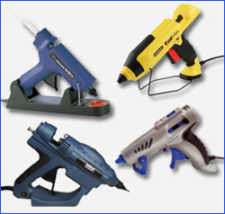
Термоклеевые пистолеты бывают различной мощности от 15 (бытовые) до 100W (профессиональные). Первые работают только с короткими клеевыми стержнями, которые подаются вперед нажимом большого пальца; вторые снабжены специальным рычагом и могут работать со стержнями длиной до 20 см.
Существуют пистолеты с дополнительными функциями помимо основной (плавления и выдавливания клея):
- беспроводные пистолеты (аккумуляторные, либо с отсоединяемым проводом);
- пистолеты с регулировкой температуры (переключение режимов для низкотемпературных и высокотемпературных клеевых стержней);
- пистолеты со сменным соплом (возможность регулировки диаметра капли);
- пистолеты с пневматической подачей стержня;
- распылители горячего клея;
Все без исключения термоклеевые пистолеты оснащены электронным устройством, которое управляет основными процессами, не допускает перегрева клея, а также корпуса инструмента и тем самым – перерасхода энергии. Все модели имеют приспособление (откидную стойку и скобу), на которые можно облокачивать инструмент во время нагревания или перерыва в работе. Вмонтированная в жаростойкий корпус заслонка предупреждает нежелательный выпуск горячего клея.
Все термоклеевые пистолеты имеют сопла малого диаметра , которые очень точно направляют клей и именно в том количестве, которое необходимо. Вот почему использование термоклеев во многих случаях предпочтительнее.
Термоклеевой пистолет состоит из нагревателя и устройства подачи. Качественные пистолеты содержат устройство стабилизации температуры, быстро выходят на рабочий режим, снабжены специальными наконечниками и отсекающими устройствами, уменьшающими подтекание клея при простое.
Еще одно преимущество термоклея: расплавленный горячий клей уже через несколько секунд (20-120 сек. в зависимости от типа клея) затвердевает. Это значит, что только что отремонтированное изделие или соединенные клеем детали в скором времени можно подвергать нагрузке, то есть – дальнейшей обработке.
Существуют термоклеи, которые, как и некоторые обычные клеи и клеящие составы, имеют узко ограниченную область применения, то есть способны склеивать только определенные материалы. Например, одни клеи обеспечиваю жесткое соединение деталей, другие после охлаждения сохраняют некоторую эластичность и пригодны прежде всего для склеивания гибких материалов.
Наибольшее распространение получили пистолеты под клеевые палочки диаметром 11 мм (7⁄16 дюйма) и рабочей температурой 120—150°С. Иногда встречаются пистолеты и палочки калибра 7 мм (9/32 дюйма) с тем же составом. Для профессионального использования существует оборудование других калибров, например 5/8 дюйма (16 мм), 1 дюйм (25 мм), с рабочими температурами составов до 200°С.
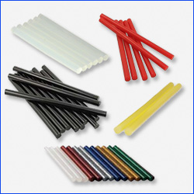
Изготовители предлагают клеевые патроны разного цвета. Зачастую цвет зависит не от области применения, а от эстетических предпочтений. Однако патроны, аналогичные по составу, но изготовленные разными фирмами производителя, могут отличатся по цвету. Впрочем, белые или светлые патроны являются, как правило, универсальными. Тому, кто хотел бы выбрать патрон конкретной фирмы, необходимо обратить внимание не только на цвет патрона, но также на инструкцию, помещенную на упаковке, где говорится об области его применения.
Поскольку термоклеи очень быстро схватываются, их лучше использовать для склеивания небольших деталей или для так называемого точечного соединения. В тех случаях, когда клеевое покрытие занимает большую площадь, выгоднее применять обычные или контактные клеи.

